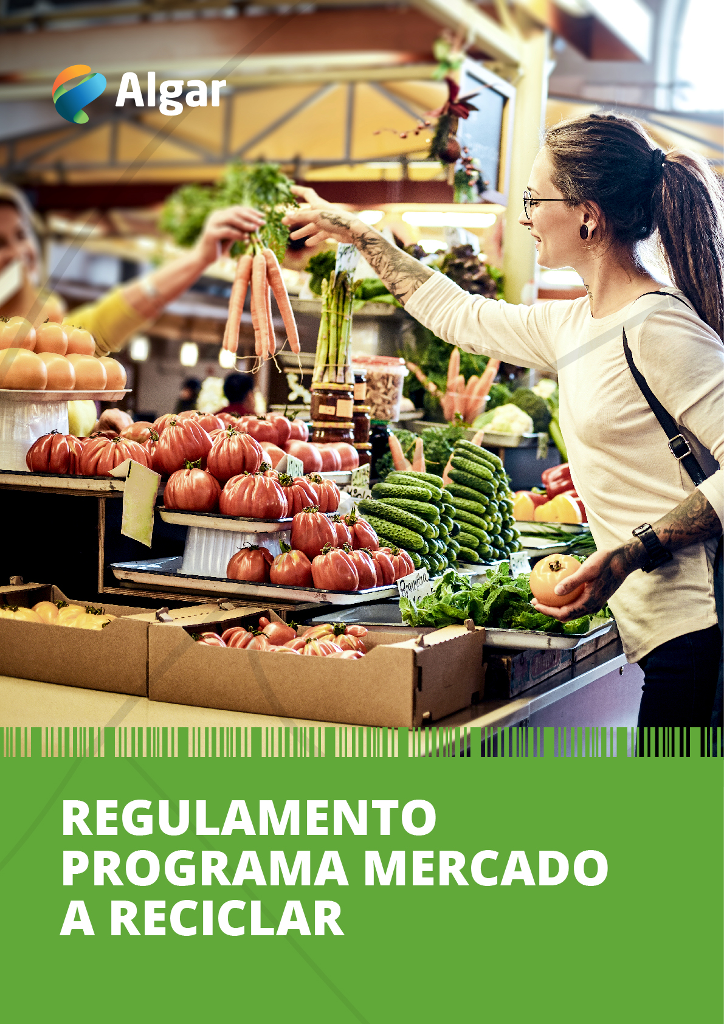

1. **DEFINIÇÃO**

Com esta ação a Algar, Valorização e Tratamento de Resíduos Sólidos, S.A. (adiante designada por Algar, S.A.) pretende classificar de *Mercado a Reciclar* aos mercados e feiras aderentes a esta campanha, que estão comprometidos com a redução do impacte ambiental resultante da atividade do mercado, promovendo a gestão adequada dos resíduos produzidos naquele espaço.

Um “Mercado a Reciclar” representa um mercado ou feira responsável e preocupado com a sustentabilidade ambiental, o que será um elemento diferenciador do seu funcionamento.

1. **OBJETIVO**

Esta ação tem como objetivo principal incentivar a separação dos recicláveis nos mercados e feiras, o que irá permitir o seu encaminhamento para reciclagem, evitando a dispersão dos resíduos pelos espaços adjacentes, que muitas vezes causam problemas ambientais ao serem levados pelo vento. O “Mercado a Reciclar” visa:

1. Minimizar o impacte ambiental resultante dos mercados, promovendo uma gestão adequada dos resíduos produzidos;
2. Promover a prevenção e redução de quantidades de resíduos produzidos;
3. Garantir a separação de resíduos recicláveis (papel/cartão; plástico/metal/ECAL e vidro);
4. Assegurar que há recolha seletiva dos resíduos produzidos, a sua triagem e encaminhamento para reciclagem.
5. **ACORDO ENTRE AS PARTES**

## O acordo entre as partes é um documento que estabelece um compromisso de cooperação entre as entidades responsáveis pelo mercado ou feira e a Algar, S.A., onde são definidos os deveres e obrigações das partes e tem como objetivo a promovera prevenção e redução de quantidades de resíduos produzidos, a separação dos resíduos, a recolha seletiva e encaminhamento para reciclagem dos recicláveis produzidos.

**Nota:** neste documento sempre que houver referência a “mercado”, deve entender-se como referência a “mercado ou feira”.

1. **METODOLOGIA**

ALGAR, Valorização e Tratamento de Resíduos Sólidos, S.A.A Algar, S.A. proporcionará um conjunto de serviços que visem a concretização dos objetivos, nomeadamente:

1. Consultoria e formação para cada mercado ou feira, que pretenda a implementação dum sistema de recolha seletiva de resíduos;
2. A Algar, S.A., previamente, à realização do mercado ou feira, efetuará um levantamento de necessidades e poderá disponibilizar meios para a correta deposição seletiva, de acordo com a sua disponibilidade de stock, nomeadamente:
   * Sacos/contentores para deposição seletiva;
   * Materiais de sensibilização com as regras de separação de resíduos;
   * Ações de formação aos fiscais, equipas de limpeza, etc…
   * Ficha de Registo dos sacos de recicláveis (quando aplicável).
3. De forma a conhecer melhor a realidade dos mercados e feiras, a Algar, S.A. entrega às entidades responsáveis, questionários para aplicação a feirantes e à população que apoia na sua realização;
4. A Algar, S.A. responsabiliza-se pela realização de ações de sensibilização e acompanhamento dos feirantes, com vista a incentivar a separação de resíduos e esclarecer dúvidas. Esta atividade é realizada por monitores, em que todos estarão devidamente identificados com a imagem da campanha;
5. Caso a entidade responsável pelo mercado não disponha de meios para entrega dos recicláveis nas instalações da Algar, S.A., a recolha deverá ser assegurada no âmbito do serviço "Comércio a Reciclar" ou, eventualmente, mediante recolha em contentor de proximidade (Ecopontos). Deverá ficar definido e entre as partes.

Nota: Quaisquer das possibilidades deverá ser sempre validada junto da Algar, S.A.;

1. A Algar, S.A. garante apoio, mediante agendamento prévio, nas ações de comunicação do município para divulgação da iniciativa “Mercado a Reciclar”;
2. Todos os mercados e feiras passarão por um período piloto, durante o qual serão verificados o cumprimento dos objetivos definidos (a duração desta fase depende da periodicidade de realização do mercado). Após esse período será atribuído o galardão “Mercado a Reciclar”;
3. A Algar, S.A. fará, numa cerimónia a agendar entre as partes envolvidas, a atribuição de uma placa “Mercado a Reciclar”, para afixar no local, que será um símbolo identificador dos mercados com as corretas práticas de separação dos recicláveis. Esta placa corresponde ao acima referido como galardão “Mercado a Reciclar”.

**ENTIDADES RESPONSÁVEIS PELOS MERCADOS OU FEIRAS**

A entidade responsável pelo Mercado:

* + 1. Assume o compromisso de criar e implementar as infraestruturas necessárias à correta separação dos resíduos, de acordo com as orientações da Algar, S.A.;
    2. Responsabiliza-se pela comunicação das regras de deposição seletiva a todos os funcionários que apoiam na realização do mercado;
    3. Responsabiliza-se por garantir que todos os funcionários que apoiam na realização do mercado participam nas sessões de sensibilização promovidas pela Algar, S.A.;
    4. Com o apoio da Algar, S.A., deve aplicar os questionários disponibilizados (feirantes e população), antes da ação “Mercado a Reciclar” ser implementada;
    5. Responsabiliza-se pela distribuição junto de todos os feirantes, dos materiais de sensibilização disponibilizados e dos meios de recolha cedidos pela Algar, S.A., assegurando a sua correta utilização;
    6. Garante a entrega dos resíduos recicláveis (papel/cartão; plástico/metal/ECAL e vidro) em local acordado previamente com a Algar, S.A., seja a entrega direta nas instalações, seja em local definido para armazenamento e posterior recolha no âmbito do serviço "Comércio a Reciclar" ou, eventualmente, mediante recolha em contentor de proximidade (Ecopontos);
    7. Garante o preenchimento da ficha de registo de sacos (quando aplicável);
    8. Responsabiliza-se pela higienização do local de armazenamento dos sacos, comunicando à Algar, S.A. a necessidade de recolha, sempre que se verifiquem situações de lotação máxima da capacidade de armazenamento;
    9. Coloca o logotipo da Algar, S.A. nos materiais de comunicação da ação.

1. **ADESÃO**

O responsável pelo Mercado interessado em aderir à campanha “Mercado a Reciclar”, através do preenchimento de um Formulário específico, disponível em https://www.educacaoambiental.egf.pt/pt/campanhas/mercado-a-reciclar/, identificando o mercado que pretende candidatar. Após a submissão deste formulário a Linha da Reciclagem entrará em contacto para confirmar a inscrição. Depois toda a articulação logística será feita diretamente com a Algar.

Esta adesão será gradual, iniciando, numa primeira fase, com um mercado por município. A entrada de mais mercados, nesta fase inicial, poderá ser avaliada pela concessionária e ser dado apoio a mais que um mercado, de acordo com os recursos disponíveis.

O envolvimento do responsável pelo Mercado na fiscalização para garantir o acondicionamento dos recicláveis no final do mercado é essencial para dar seguimento à campanha.

O desenvolvimento da campanha Mercado a Reciclar é da responsabilidade da Área de Comunicação e Sensibilização da Algar, S.A., em articulação com a Área Recolha Seletiva, que analisam os pedidos de acordo com a informação recebida e as medidas implementadas.

A Algar, S.A. envia a cada Município uma Ficha de Inscrição, que tem como objetivo formalizar o pedido. Após a aceitação da inscrição é estabelecido um acordo entre as partes.

1. **MERCADO A RECICLAR**

1. Todos os mercados e feiras passarão por um período piloto, onde será verificado o cumprimento dos objetivos definidos;

2. O período piloto depende da periodicidade de realização do mercado e será definido aquando da adesão;

3. Após o período de avaliação, e em caso de sucesso, a Algar, S.A. atribui o galardão “Mercado a Reciclar” ao mercado aderente;

4. A definição de “Mercado a Reciclar” consiste na atribuição de uma placa “Mercado a Reciclar”, para afixar em local, a definir, no mercado, e que será um símbolo identificador dos mercados com as corretas práticas de separação dos recicláveis.

1. **INFORMAÇÕES**

Para mais informações e esclarecimentos, sobre o programa Mercado a Reciclar contacte a Linha da Reciclagem:

**Telefone:** 800 911 400 (Chamada Gratuita)

**Email:** [atendimento@linhadareciclagem.pt](mailto:atendimento@linhadareciclagem.pt)

**Website:** [www.linhadareciclagem.pt](http://www.linhadareciclagem.pt)

**Horário de atendimento telefónico:**

Segunda a Sexta-feira, das 09h00 às 19h00

O serviço de atendimento não está disponível nos feriados nacionais.